COLEGIO: “SANTO DOMINGO”
Área: FORMACIÓN RELIGIOSA
CURSO: 1ro “A” y “B” 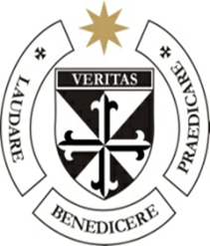
PROFESORA: María Eugenia Accolti
AÑO: 2024 “La oración nos transforma, apacigua la ira, sostiene el amor, multiplica la alegría, infunde la fuerza para perdonar"

Período: 2do Cuatrimestre
Instancia de evaluación oral.
- Oración del Credo
- Vida de Santo Domingo: - Datos biográficos. - Características de su vida y obra.
- Misterios del Santo Rosario: Gozo. Luz. Dolor. Gloria.
- ¿Qué es la Biblia? Buscar una cita bíblica y leer.

COLEGIO: “SANTO DOMINGO”
Área: FORMACIÓN RELIGIOSA
CURSO: 4to “A”
PROFESORA: María Eugenia Accolti
AÑO: 2024 “La oración nos transforma, apacigua la ira, sostiene el amor, multiplica la alegría, infunde la fuerza para perdonar"

Período: 2do Cuatrimestre
Instancia de evaluación oral.
- María, Modelo de creyente y oración
- Vida de Santo Domingo: - Datos biográficos. - Características de su vida y obra.
- Misterios del Santo Rosario: Gozo. Luz. Dolor. Gloria explicados.
- La EUCARISTÍA. Milagros eucarísticos. Vida y testimonio de Carlo Acutis.

